**Peypers-Getij**

Gedicht van de Week

Week 41- 2020

[www.arspoetica.nl](http://www.arspoetica.nl)

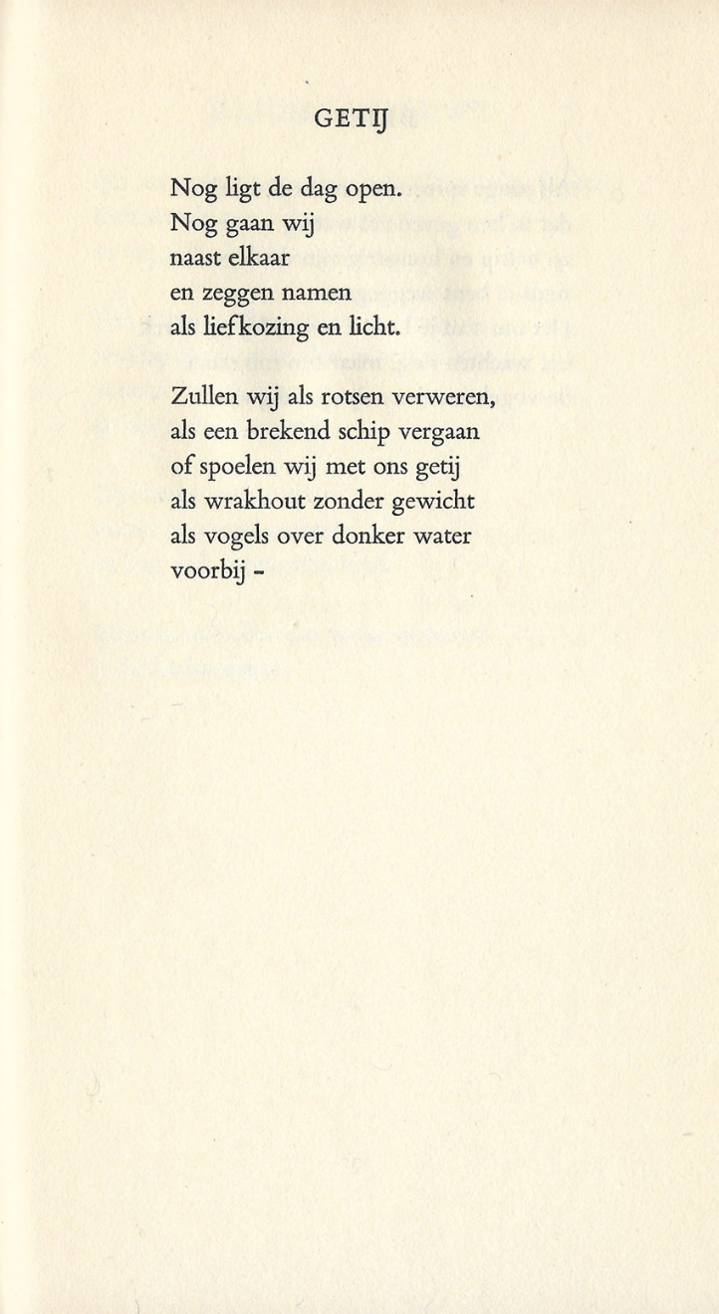

De dichter van deze week is bij een breed publiek in de jaren zestig bekend geworden door haar optreden in het programma “[Hou je aan je woord](https://wiki.beeldengeluid.nl/index.php/Hou_je_aan_je_woord)”.   
De gedichten van Ankie Peypers (1928-2008) kregen vaak goede kritieken, maar tot een algemene erkenning heeft dit niet geleid.

Zij werd geboren in Amsterdam waar zij werkte als journalist. Haar politieke betrokkenheid komt in haar werk, zowel poëzie als proza duidelijk naar voren. Later was dat engagement ook feministisch; zij was een van de oprichters van het tijdschrift voor vrouwenliteratuur ‘Surplus’. Ook was zij voorzitter van het [PEN-centrum Nederland](https://pennederland.nl/).

In haar vroege gedichten, waarvan hier een voorbeeld, staan menselijke verhoudingen centraal. Het beschrijft het veelzijdige en onzekere in de relatie met de Ander.

Het gedicht is ontleend aan de bundel “October” (1951).